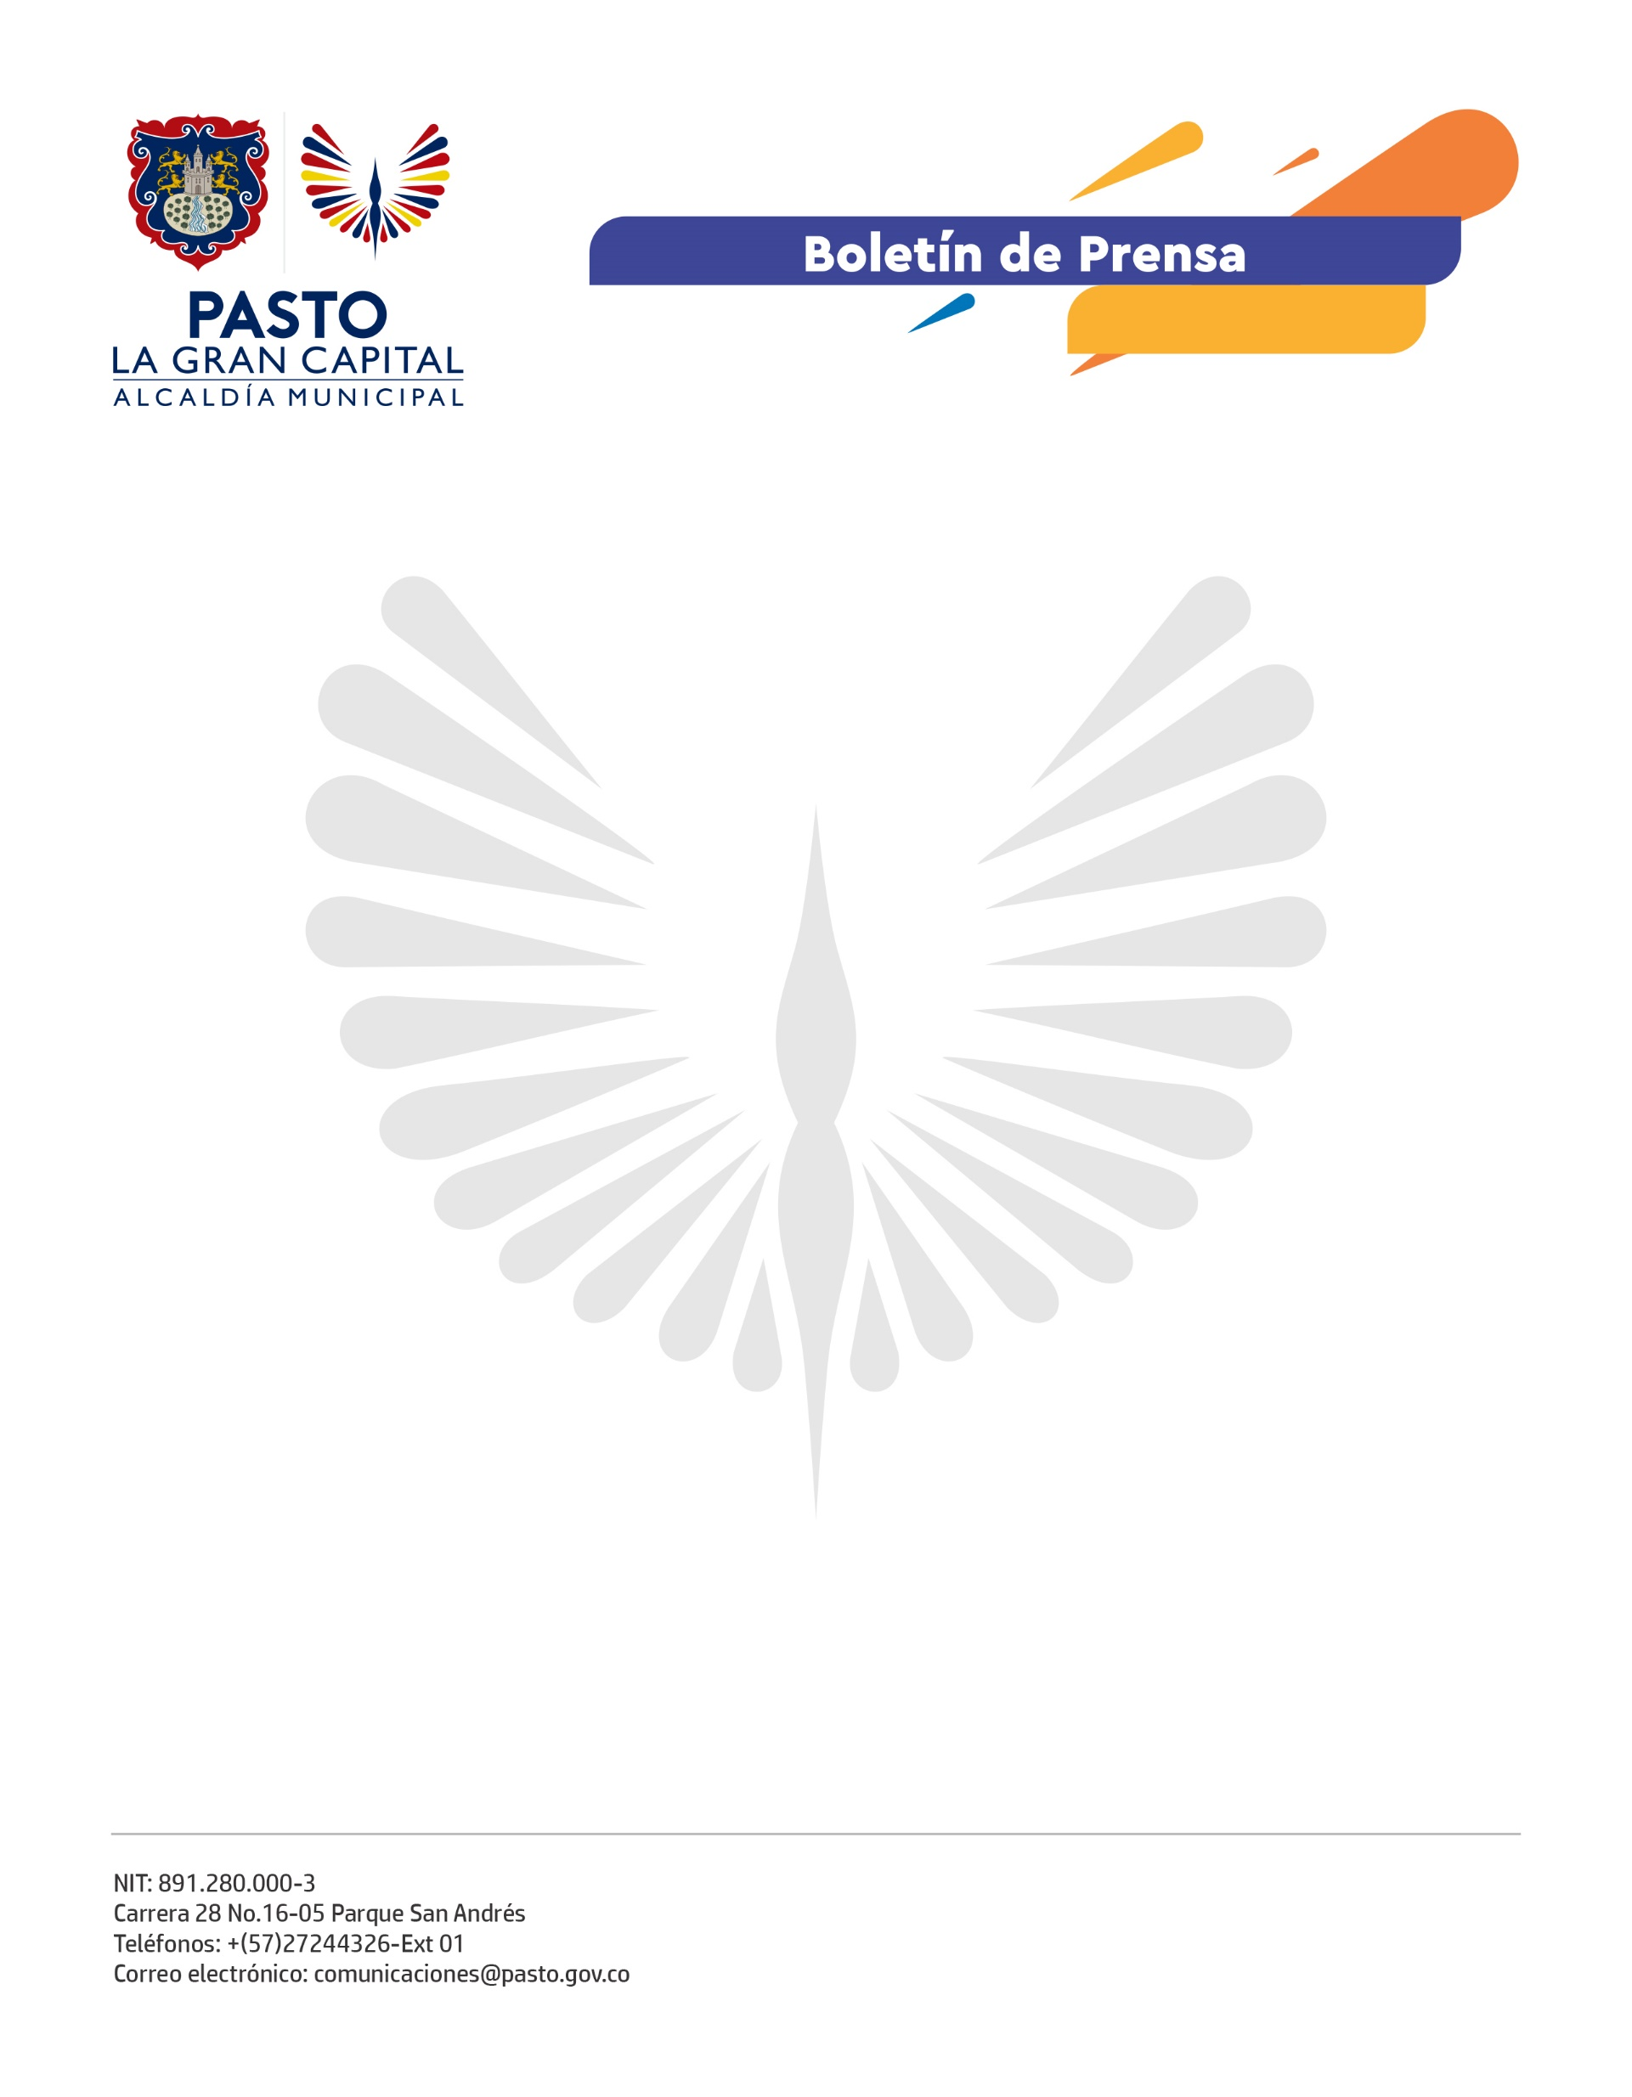
No. 552
26 de octubre de 2021

CON ACTOS CULTURALES, LA SECRETARÍA DE GOBIERNO
CONMEMORÓ EL DÍA DEL PERDÓN Y LA RECONCILIACIÓN

“El saber que las puertas de la Alcaldía siempre están abiertas para nosotros las víctimas del conflicto armado, nos llena de gozo y de paz”, con estas palabras Gloria Achicanoy, representante de la Asociación de Víctimas de Desaparición de Nariño, se refirió a la conmemoración del Día del Perdón y la Reconciliación.

Durante la sexta versión de este evento institucionalizado por el Concejo Municipal, se realizaron distintos actos culturales a través de los cuales se expresaron mensajes alusivos a la paz. Igualmente, se recordaron a las personas que por algún motivo sufrieron el embate de la guerra.

Natalia Santacruz Miranda, enlace del Programa de Atención a Víctimas de la Administración Municipal, sostuvo que de esta manera se sigue cumpliendo con lo indicado por el Alcalde German Chamorro De La Rosa, quien en su plan de desarrollo propuso un acompañamiento integral para dicha población.

A su vez Armando Villota, integrante de la Mesa de Participación Efectiva de Víctimas, manifestó que de la mano con la institucionalidad se adelantan estrategias culturales, políticas y sociales con el fin de cambiar la violencia por escenarios de paz.

Finalmente, Roció Granja de la Asociación Desarrollo Integral para las Víctimas, regional Nariño; indicó que en medio de esta conmemoración se hizo un homenaje a todos quienes entregaron su vida por construir un país mejor y así mismo, se elevó una voz por aquellos desaparecidos que aún permanecen en el anonimato.

